Citroën
Origem: Wikipédia, a enciclopédia livre.
Ir para: navegação, pesquisa
Citroën
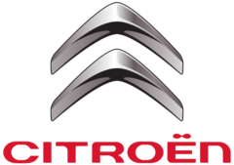
DoubleChevron (Dupla Trave)
o logotipo da empresa.
Slogan | Creative Tecnologie  Tecnologia Criativa (br)
Tipo | Capital Aberto
Fundação | 1919
Locações | França
Fundador(es) | André Citroën
Produtos | Automóveis
Website | www.citroen.pt  www.citroen.com.br
Citroën é uma fabricante de automóveis francesa fundada em 1919 por André Citroën e hoje parte da PSA Peugeot Citroën. Sua matriz é situada em Paris, rue Fructidor. Originalmente um fabricante com projetos relativamente simples, o carro da Citroën chocou o mundo em 1934 com a inovadora Traction Avant (tração dianteira) (1934-1956). Até o final dos anos 80 a companhia teve reputação de projetar carros de uma maneira original. Modelos significativos posteriores incluem a camionete de H (1947-1981, "HY"), 2CV (1948-1990,"The Duck"), DS (1955-1975, "Goddess") e CX (1974-1991).

Índice
[esconder]
- 1 O início
- 2 Concorrência
- 3 Ocupação alemã
- 4 Inovações Citroën
- 5 Citroën DS
- 6 Expansão
- 7 Período de dificuldades
- 8 Uma única Citroën
- 9 Entrando no século XXI
- 10 Ligações externas
- 11 Ver também

[editar] O início
A história de Citroën começa com o fundador da companhia, o engenheiro André Citroën. Construiu armamentos para a França durante a Primeira Guerra Mundial, mas depois da guerra ele tinha uma fábrica e nenhum produto. Em 1919 começou a produzir automóveis, começando com o modelo convencional [[Type A]].
O símbolo da companhia, ainda usado até hoje, é o "double chevron", referenciando o trabalho anterior da Citroën a engrenagem ou hélice helicoidal.
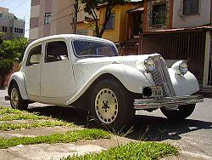
Anos 40/50 Citroen Legere
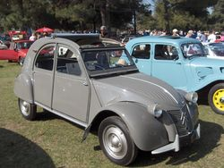
1955 2CV
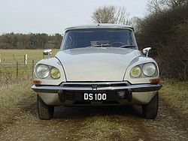
1967 DS Pallas
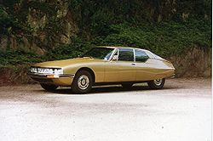
1974 SM
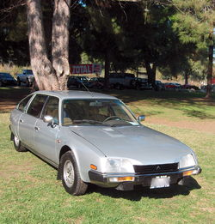
1982 CX
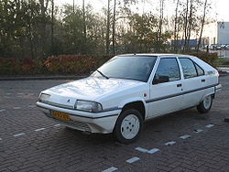
1991 Citroën BX
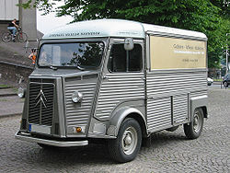
HY
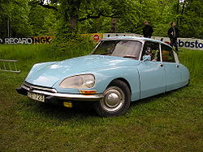
Citroën DS
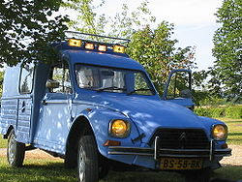
Citroën Acadiane
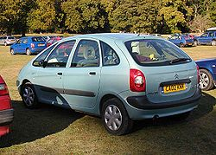
2002 Citroën Xsara Picasso.
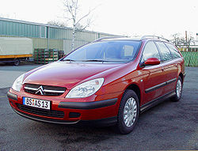
Citroën C5 SX, 2003
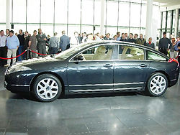
2006 Citroën C6 Sedan
André Citroën era um comerciante esperto - ele usou a Torre Eiffel como o maior cartaz de propaganda do mundo, segundo o Livro dos Recordes. Patrocinou também expedições à Ásia e África, com a intenção de demonstrar o potencial de seus carros equipados com sistemas de tração Kegresse para regiões hostis. As expedições eram um sucesso de publicidade.
Em 1924, Citroën começou uma parceria com o engenheiro americano Edward G. Budd. Em 1899 Budd trabalhou no desenvolvimento de pressed-steel para carros de estrada de ferro, Companhia Pullman em particular. Budd produziu aço para muitos fabricantes de automóveis, a Dodge foi seu primeiro grande cliente. Em 1928, Citroën introduziu o primeiro veículo totalmente em metal na Europa.

[editar] Concorrência
No início os carros tornaram-se um sucesso. Mas logo os competidores, que ainda usavam madeira na estrutura de seus veículos, passaram a adoptar o novo design. Citroën não teve oportunidade para redesenhar a estrutura de seus veículos e estes passaram a ser vistos como retrógrados. A Citroën vendeu em grandes quantidades apesar do visual retrô, pois o baixo custo e a leveza do carro eram seus pontos mais fortes.
Isto encorajou André Citroën a desenvolver o Traction Avant, um carro tão inovador que não haveria concorrentes à altura em competições. O Traction Avant tinha três características revolucionárias: a estrutura monobloco, suspensão independente nos pneus dianteiros e a tração frontal. Citroën pagou uma comissão a Budd pela criação do protótipo, o qual desenvolveu no Onze Légère e o 7 CV(5kw) Traction Avant em 1934.
O Traction Avant viria a estabelecer o padrão a seguir, sendo utilizado trinta anos depois pelo Mini, Volkswagen Golf e hoje por quase todos os fabricantes.
O rápido desenvolvimento do Traction Avant foi dispendioso e contribuiu para a ruína financeira da companhia. Em 1934, as dívidas forçaram a companhia a declarar falência; o que aconteceu quando foi adquirida pelo seu maior credor, a companhia de pneus Michelin. Felizmente para a Michelin, o Traction Avant foi bem aceito pelo mercado e a filosofia básica com que se havia chegado a este design continuou.

[editar] Ocupação alemã
Durante a ocupação alemã da França, os investidores da Citroën continuaram com o seu trabalho e desenvolveram os conceitos que mais tarde chegaram ao mercado pelos modelos 2CV (Dois Cavalos) e DS (carinhosamente apelidado por boca-de-sapo). Estes foram largamente criticados pelos jornalistas contemporâneos como radicais e até mesmo como soluções avant garde para o design automóvel.
Isto iniciou um estranho período de lealdade à marca, normalmente visto apenas num nicho do mercado automóvel, em marcas como a Porsche e a Ferrari - o culto- uma espécie de desejo pelos carros por parte dos Citroënistas que duraria quase duas décadas até finalmente terminar - de 1975 até cerca de 1995.
A Citroën lançou o 2CV (dois cavalos na língua portuguesa) no Salão de Paris em 1948. Este carro tornou-se um bestseller - conseguindo alcançar o objectivo do designer de providenciar aos franceses do mundo rural um substituto motorizado do cavalo. Este carro manteve-se em produção praticamente sem alterações até 1990.

[editar] Inovações Citroën
- Utilização do corte das engrenagens em forma de chevron, também conhecido por engrenagens helicoidais
- Primeiro automóvel vendido completo
- Produção automóvel em série (na Europa)
- Carroçaria toda em metal
- Carroçaria feita de uma só peça
- Tracção dianteira
- Suspensão hidropneumática
- Motores arrefecidos por bomba de água
- Travões de disco
- Métodos de produção e distribuição automóvel
- Publicidade automóvel
- Criação de merchandising da marca
- Tecnologia HDI
- Tecnologia FAP

[editar] Citroën DS
O ano de 1955 assistiu à introdução do DS, que foi o primeiro modelo a introduzir o agora famoso sistema de Suspensão hidropneumática que foi testado na suspensão traseira dos últimos modelos Traction. O DS foi o primeiro carro produzido em série com Travões de disco.
O DS apresentava direção assistida, sistema de travagem melhorado e suspensão hidropneumática. A partir de 1968 incluía também faróis direcionais, accionados por meio de um dispositivo hidráulico (os atuais modelos como o Citroën C4 e C5 vêm equipados com este sistema, atualmente digital, mas ainda um grande trunfo tecnológico da marca). Foi utilizado um sistema de alta pressão para ativar uns pistões localizados na caixa de velocidades utilizados para alternar entre as mudanças e funcionar a embraiagem na chamada "Citromatic", a versão da Citroën para uma caixa de velocidades semi-automática.
Este sistema hidráulico de alta pressão iria formar o básico de muitos Citroëns, incluindo o SM, GS, CX, BX, XM, Xantia e C5. A Maseratti beneficiou desse sistema em vários modelos: embraiagem hidráulica (Bora), travões (Bora, Merak), e o protótipo Quattroporte II , que não era mais do que um Citroën SM de quatro lugares por debaixo da pele.

[editar] Expansão
Em 1963, a Citroën negociou com a Peugeot para cooperarem na compra de material e equipamento não processado. As negociações terminaram em 1965.
Nesse mesmo ano a Citroën tomou posse da marca francesa Panhard na esperança de utilizar a experiência da Panhard nos modelos de tamanho médio, de modo a completar a sua gama de carros pequenos e baratos (e.g. 2CV/Ami) e os grandes e caros (e.g. DS/ID). A cooperação entre as duas companhias havia começado 12 anos antes, com uma fusão dos seus grupos de vendas em 1953. A Panhard cessou a produção em 1967.
Em 1968 assistiu-se a uma reestruturação da Citroën com a entrada de um novo investidor, a Citroën SA. A companhia de pneus Michelin, detentora da maior parte das acções, vendeu 49% à FIAT, naquele que foi chamado de Acordo de PARDEVI agreement (Participation et Développement Industriels). Nesse mesmo ano a Citroën comprou a Maserati, a marca italiana de carros desportivos e lançou o desportivo/GT SM, que possuía um motor Maseratti V6. O SM foi projectado para substituir o DS, um nível de investimento que não seria suportado noutras circunstâncias. A situação não era no entanto favorável, já que o SM foi banido do mercado americano em 1974, devido à crise energética de 1973.

[editar] Período de dificuldades
Grandes perdas surgiram para a Citroën pelo fracasso do motor rotativo Comotor, mais o erro estratégico durante quinze anos (1955-1970) em que não teve um modelo rentável no setor médio do mercado Europeu, e os custos para a produção massiva dos GS, CX, SM, Birotor, Maserati Bora, Maserati Merak, e Maserati Khamsin - cada um uma maravilha tecnológica.
A Citroën estava fraca e incapaz de lutar contra a queda do mercado automobilístico que acompanhou o embargo do petróleo em 1973; em 1973 a FIAT retirou-se do Acordo de PARDEVI e devolveu a fatia de 49% das acções à Michelin. Este era um sinal ameaçador do que ainda estaria para vir, e em menos de um ano a Citroën estava na falência. O Governo Francês receou despedimentos em massa e arranjou negociações entre a Michelin e a Peugeot, onde ficou decidido que haveria uma fusão entre a Automobiles Citroën e a Automobiles Peugeot numa única companhia. Em 1974 a Peugeot comprou 38,2% da Citroën e tornou-se responsável pela gestão das actividades conjuntas, em particular da pesquisa, compras e departamentos de investigação.
A Peugeot viria a vender a Maserati a DeTomaso em Maio de 1975, e a marca italiana rapidamente conseguiu tirar vantagem da imagem de marca da Maserati para vender milhares de modelos do novo Bi-Turbo.

[editar] Uma única Citroën
A concentração ficou completa em maio de 1976 quando a Peugeot SA comprou 90% da Citroën SA, e as duas companhias juntaram-se numa única, conhecida como PSA Peugeot Citroën.
Tendo em conta que a Citroën tinha dois novos modelos de sucesso no mercado na altura: o GS e o CX) e a Peugeot era prudente com as suas finanças, o grupo PSA foi um sucesso financeiro desde 1976 a 1979. A PSA comprou então acções da Chrysler Europa, resultando em perdas para o grupo de 1980 a 1985.
O grupo PSA eliminou gradualmente a atitude ambiciosa da Citroën, dando maior ênfase à engenharia e estilo, num esforço para um reposicionamento da marca. Nos anos 80, os modelos Citroën eram cada vez mais baseados nos Peugeot. O BX de 1982 usava o sistema de suspensão hidropneumático e ainda tinha uma aparência "Citroënesca", apesar de utilizar um motor derivado dos Peugeot e de usar uma planta mais tarde vista no Peugeot 405. No fim dos anos 80, muitos dos pontos distintos da marca sofreram um atraso - o AX GT, por exemplo, foi comentado por jornalistas contemporâneos como sendo um carro de muito má condução - algo não normal para a marca.
A Citroën expandiu-se para muitos novos mercados geográficos. No fim dos anos 70, a marca desenvolveu um pequeno carro para a produção na Romênia conhecido como o Oltcit, que foi comercializado na Europa Ocidental com o nome de Citroën Axel. Uma joint-venture entre a Citroën, a Peugeot, e a Toyota está agora a produzir carros como o Citroën C1 na República Checa. Em China o C3 e o Xsara são vendidos lado a lado com o ZX Fukang e o Elysée (modelos locais). A Citroën continua a ser uma marca mundial, excepto na América do Norte, onde os carros foram banidos em 1974.
Neste momento podemos verificar que a Citroën atingiu uma posição estável em termos financeiros, garantindo espaço para o seu design dentro da PSA, recuperando de uma situação de alguma falta de identidade, que começou em 1991-1992 durando até cerca de 1999, onde surgiram alguns modelos como o ZX, Xsara, C5, que apesar de serem carros bonitos, não possuíam alguma da loucura que caracterizava os carros da Citroën. A Citroen tenta colocar-se novamente como uma referência em termos de design e qualidade, tendo como exemplo o Novo Citroën C5.

[editar] Entrando no século XXI
O versátil 2CV foi finalmente terminado em 1990 sem substituto. Marcas como a Chrysler com o PT Cruiser, a Toyota com o Scion xB, e a Honda com o Element reconheceram o conceito do 2CV e e transpuseram-no para a era moderna.
Após lançar alguns modelos estranhos (embora eficientes) durante os anos 90, mais recentemente a PSA conseguiu levar a Citroën a redescobrir a sua tradição em inovação, o que ficou provado pelos novos modelos, como o C2, C3, C4, e o C6.
A introdução de novos modelos, como a tão esperada substituição do XM, o C6, indica-nos o compromisso contínuo da Citroën em inovar no Século XXI.
Em 2002, a Citroën lançou o C3 e um ano mais tarde o C2, estes dois modelos juntos são a solução encontrada pela marca para a difícil substituição do Saxo. O C3 apresenta-se como um pequeno familiar de 5 portas, enquanto que o C2, de menores dimensões e de apenas 2 portas seduz os apreciadores das versões mais esportivas do Saxo. 2003 é também o ano que indica que a Citroën está definitivamente no bom caminho. Nesse ano, de acordo com os números oficiais do relatório anual do grupo PSA, a Citroën vendeu 1 372 500 automóveis.
O ano de 2004 fica marcado pelo lançamento do Citroën C4. Este é mais um automóvel que reafirma o regresso da marca aos modelos de design mais arrojado, característica da Citroën que se tinha perdido nos anos 90 com o lançamento de modelos mais conservadores como o Saxo e o Zx. A opção de um design mais arrojado por parte da Citroën é uma aposta ganha em duas vertentes:
1º - Atualmente, os seus modelos demarcam-se de toda a concorrência.
2º - O design arrojado de hoje permitirá aos modelos Citroën parecerem bastante atuais dentro de 20 anos.
Em 2008, com o lançamento do Novo C5, a Citroën volta a dar que falar pelos melhores motivos.
Com um afastamento cada vez mais notório da Peugeot, o Novo C5 é um automóvel com um estilo muito próprio que marca definitivamente o renascimento do espírito Citroën. Com um design muito atraente e que no seu interior esconde um elevado número de avanços tecnológicos, o C5 versão de 2008 é um automóvel que faz lembrar os tempos de André Citroën, o seu fundador, que graças ao seu espírito criativo conseguia sempre surpreender tudo e todos com as inovações tecnológicas que cada modelo apresentava.

[editar] Ligações externas
- Citroën em Portugal (em português)
- Página oficial de Citroën (em inglês)
- Citroën: Conceptcars (em inglês)
- Xsarausuarios.com - utilizadores do Citroën Xsara (em castelhano)
- ClubeCitroenPeugeot.com.br - Fórum com informações sobre Citroën (em português)

[editar] Ver também
- Anexo:Lista de fabricantes de automóveis
v • e
Atuais | C1 • C2 • C3 • DS3 • C3 Pluriel • C3 Picasso • Novo C4 • C4 • C4 Pallas • DS4 • C4 Picasso • Grand C4 Picasso • Xsara Picasso • C5 • C6 • C8 • Nemo • Berlingo • Jumpy • Jumper • C-Crosser
Históricos | Modelo A • Modelo B • Modelo C • Modelo C4/C6 • Rosalie • Traction Avant • Tracção 22 • TUB • TUC • 2CV • Acadiane • Ami 6 • Ami 8 • Ami Super • Axel • AX • BX • CX • C25 • C35 • Dyane • DS • ID • Evasion • FAF • GS • GSA • H Van • LN • LNA • M35 • Méhari • Saxo • SM • Visa • XM • Xantia • Elysée • ZX • C15 • Xsara
Carros conceito | G Van • Prototype C • 2CV Pop • GS Camargue • C44 • Karin • Zabrus • Activa • C-Métisse • C-Cactus • Lacoste • Metropolis
Artigos relacionados | André Citroën • PSA Peugeot Citroën • Inovações Citroën
Página oficial: www.citroen.com (Brasil • Portugal) • Categoria:Citroën

